**Dokumentacja zmian, wydanie 2025.02**

# Raport zdrowie

Dodano sekcję „Ulubione terminy do skasowania”

# Ulubione terminy do skasowania / zarchiwizowania

|  |  |  |
| --- | --- | --- |
| **Liczba rekordów** | **Rok** | **Alert** |
| 9899 | 2022 | W porzadku |
| 23752 | 2023 | W porzadku |
| 10585 | 2024 | W porzadku |
| 190 | 2025 | W porzadku |

# Import danych z pliku

* W polu Jednostka Organizacyjna można wpisać nazwę jednostki lub jej kod (poprzednio była to nazwa)
* Stwierdzono problem polegający na tym, że dane były importowane, nawet jeżeli uruchomiono import w trybie weryfikacji. Problem został rozwiązany.

# Scalanie danych - ulepszenie

* Słowa kluczowe / kategorie są kopiowane z kasowanego rekordu do rekordu zachowywanego (tylko, gdy wartości te nie były wpisane na rekordzie zachowywanym).

# Stabilność Aplikacji

W przypadku wystąpienia błędu program czasami raportował błąd: tabeli nie odnaleziono. Problem został rozwiązany.

# Edycja rozkładów w programie Word

Wprowadzono ulepszenie polegające na tym, że zajęcia wykładowe na grupie ćwiczeniowej są rozciągnięte na rozmiaru kratki (poprzednio pojawiała się biała ramka wokół takich zajeć).

# Uproszczony wygląd pulpitu

Wprowadzono zmianę polegającą na tym, że opisy w sąsiadujących komórkach nie są wyświetlane, jeżeli są takie same. W ten sposób uwaga planisty nie jest rozpraszana na czytaniu tych samym opisów; łatwo można wychwycić różnice.

Zmiana dotyczy wyświetlania rozkładów w aplikacji planisty. Zmiana nie ma wpływu na drukowanie rozkładów i generowanie kalendarzy elektronicznych.

Po zmianie

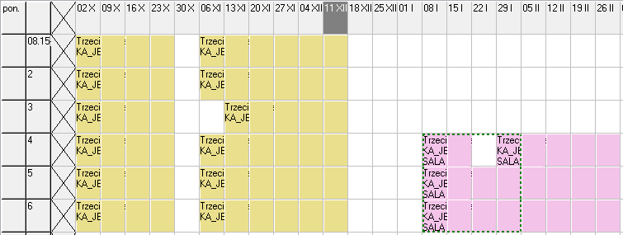

Przed zmianą

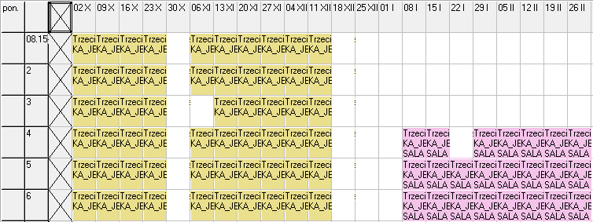

Jeżeli jednak chcemy, aby opis wyświetlały się, nawet, gdy są takie same, to odznaczamy pole wyboru **Ukryj takie same opisy**.

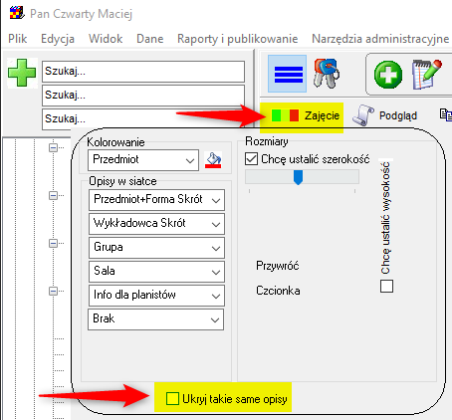

# Właściciele przedmiotów, wykładowców, grup, sal i form zajęć

Przedmioty takie jak wychowanie fizyczne czy języki obce nie są prowadzone przez Wydziały, lecz ich przeprowadzenie zleca się innym jednostkom Uczelni, w naszym przykładzie są to: Studium Wychowania Fizycznego (SWF) oraz Studium Języków Obcych (SJO). W takim przypadku planista Wydziałowy planuje zajęcia z przedmiotu, ale bez przypisania wykładowcy (wykładowcy zostaną przypisani przez SWF i SJO). SWF/SJO posiadają własnych planistów.

W programie Plansoft.org możemy zdefiniować właścicieli przedmiotów. Właścicielami są planiści. W efekcie, po dodaniu zajęć przed planistę wydziałowego, zajęcia te mogą być edytowane przez planistów Wydziałowych.

Przykład

Zdefiniowaliśmy następujących właścicieli

|  |  |
| --- | --- |
| Właściciel | Przedmiot |
| PLANISTA1 (pierwszy planista SWF) | Wychowanie Fizyczne |
| PLANISTA3 (drugi planista SWF) | Wychowanie Fizyczne |

Planista PLANNER dodał zajęcie.

W efekcie PLANISTA1 oraz PLANISTA3 są właścicielami zajęcia i mogą dokonywać zmian w tym zajęciu, np. mogą dodać wykładowcę.

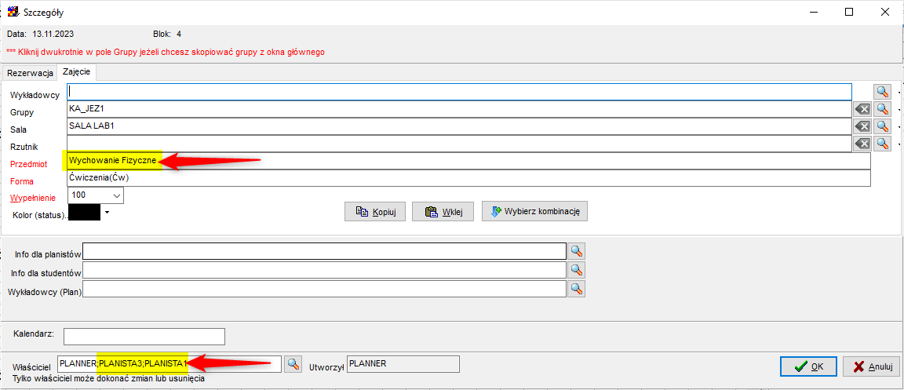

Opisany mechanizm funkcjonuje dla przedmiotów, ale również dla wykładowców, grup, sal oraz form prowadzenia zajęć.

Aby dodać właścicieli zajęć prosimy o kontakt z Administratorem Systemu. Właścicieli zostaną dodani przez administratora do tabeli owners. Na dzień dzisiejszy Plansoft.org nie posiada formularza do wprowadzenia właścicieli z poziomu interfejsu użytkownika, planuje się wykonanie takiej zmiany w przyszłości.

|  |
| --- |
| insert into owners (id, res_id, pla_id) values (owner_seq.nextval, 1000116,4137122 );  insert into owners (id, res_id, pla_id) values (owner_seq.nextval, 1000116,4006572 );  insert into owners (id, res_id, pla_id) values (owner_seq.nextval, 4029844,4137122 );  insert into owners (id, res_id, pla_id) values (owner_seq.nextval, 4029844,4006572 );  commit |

Aby zobaczyć zmiany opisane w tym dokumencie należy pobrać i zainstalować najnowszą wersję Aplikacji plansoft.org.

Link do pobrania Aplikacji: <http://plansoft.org/wp-content/uploads/pdf/install.zip>